План-конспект
педагога дополнительного образования
Белоусовой Евгении Валерьевны
Объединение: «Мир искусства»
Программа: «Мир искусства»
Группа: 02-30, 02-31
Время: 12.00-13.30, 14.00-15.30
Дата: 12.12.2023
Тема: Составление композиций по трём и более ведущим линиям с введением рыб. Переведение на изделие, контурение узора.
Цели и задачи:
- воспитывать интерес к хохломской росписи;
- формировать практические умения и навыки рисования по эскизу кистью;
- развивать усидчивость, внимание, аккуратность при работе с краской;
- развивать эстетический вкус и фантазию.
Оборудование: альбомный лист, простой карандаш, гуашевые краски (красная и чёрная), кисти (широкая и тонкая), баночка с водой.

Содержание занятия: повторение материала, просмотр видеоролика, выполнение работы кистью гуашевыми красками.

План-конспект занятия:
- Организационный момент.
Отгадайте загадку:
Резные ложки и ковши
Ты разгляди-ка, не спеши.
Там травка вьется и цветы
Растут нездешней красоты.
Блестят они, как золотые,
А, может, солнцем залитые.

Продолжим знакомство с русским народным промыслом – хохломской росписью.

II. Актуализация знаний. Повторение. Тесты.
- Выбери правильный ответ.

1. Как называется народная роспись на деревянной посуде или кухонной мебели? | - хохломская  - городецкая  - гжельская
2. Где родина хохломы? | 1) Новгородская область  2) Подмосковье  3) Вологодская область
3. На какую основу наносят хохломской узор? | 1) на белую глину (фарфор)  2) на деревянную  3) на металлическую  4) на ткань
4. Какие изображения используют в хохломской росписи? | 1) растительный узор  2) изображение птиц  3) сельские пейзажи
5. Какие изделия НЕ расписывают мастера хохломы? | 1) статуэтки  2) посуду и вазы  3) ложки  4) игрушки
6. С каким временем года можно связать хохломскую роспись? | 1) зима  2) весна  3) лето  4) осень

III. Работа над новым материалом.
1. Актуализация знаний. Техника выполнения росписи. Видео урок. https://www.youtube.com/watch?app=desktop&v=KuNR-J_3rGU

2. Поэтапное выполнение изображения рыбки

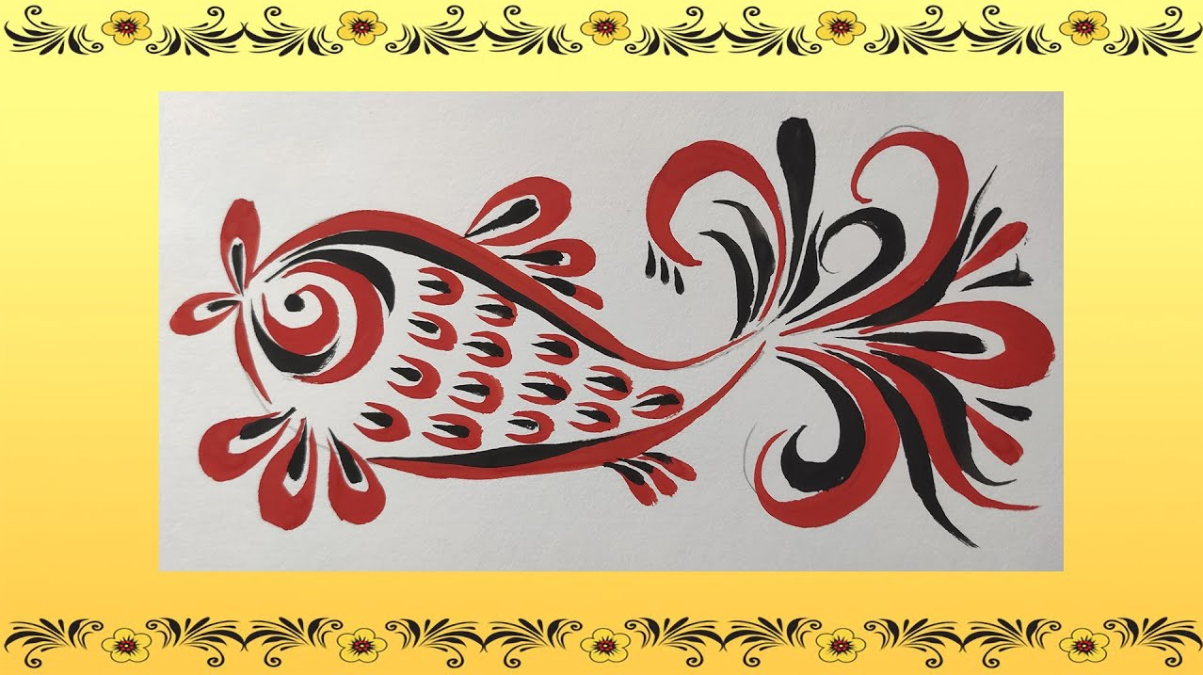

Можно немного пофантазировать и отступить от образца.
Посмотрите, какое разнообразие в изображении рыбок в стиле хохломской росписи.
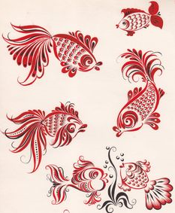

VI. Итог занятия. Надеюсь, у вас получилась красивая рыбка.
Жду фото в Wats App или на почту 67belev43@gmail.com .

VII. Домашнее задание. Дополнить рисунок рыбки веточками, травкой. Желаю успехов!

